Группа №5
Литература
28.10.2021г.

Раздел 1. Особенности развития русской литературы во второй половине XlX века
Тема 2.3. И.А.Гончаров (2 часа):
- Жизненный и творческий путь И.А.Гончарова. Роман «Обломов»
- Сравнительная характеристика Обломова и Штольца, Ольги Ильинской и Агафьи Пшеницыной

- Методические рекомендации:
- изучите теоретический материал по теме;
- оформите краткие записи в тетради;
- напишите мини-сочинение «Трагедия судьбы Обломова»

Теоретический материал

Основные этапы жизни и творчества И.А.Гончарова

В историю русской литературы Гончаров (1812 – 1891) вошел как один из зачинателей жанра социально-психологического романа.
И.А.Гончаров родился в 1812 году в семье богатого сибирского купца. Отец рано умер, оставив семье крупное состояние. Мать, Авдотья Матвеевна, любила детей, но, не обладая достаточной культурой, доверила образование всех четырёх детей другу семьи отставному морскому офицеру Н.Н.Трегубову, который был дворянином и ввёл с6емью Гончаровых в круг местного дворянства. Так купеческие дети получили типично дворянское воспитание.
В Гончарове рано пробудилась страсть к чтению. Начальное образование получил в частном пансионе священника Троицкого, а в 1822 году поступил в Московское коммерческое училище. Здесь царили строгие аракчеевские порядки, за воспитанниками шпионили, душилась всякая попытка проявления общественных интересов. Восьмилетнее пребывание в училище мало дало юноше познаний в области экономических и точных наук, но не усыпило его стремлений к знаниям, воспитало в нем протест против унижения человеческой личности.
Гончаров самостоятельно усиленно занимался науками, стремясь получить гуманитарное образование. В августе 1831 года успешно сдал экзамены на филологический факультет Московского университета, где в это время учились Белинский, Огарёв, Лермонтов, Аксаков. Учась в университете, Гончаров видел Пушкина, всю жизнь он вспоминал это событие; слушал лекции лучших профессоров. «Образование, вынесенное из университета, ценилось выше всякого другого», - писал Гончаров в воспоминаниях.
Молодой студент увлекался театром, в студенческих кружках шли горячие споры о статьях современных критиков. В это время Гончаров опубликовал в журнале «Телескоп» перевод нескольких глав романа французского писателя Е.Сю «Атар Гюль».
В 1834 году, переехав в Петербург, поступил на службу в Министерство финансов переводчиком иностранной переписки. В Петербурге Гончаров настойчиво готовил себя к литературной деятельности, сблизился с семьёй известного художника Майкова, сыновьям которого преподавал словесность и латинский язык. В этом доме выходил рукописных альманах «Подснежник», в нём-то и дебютировал Гончаров романтическими стихами. Кружок Майкова посещали Григорович, Панаев, братья Достоевские, Некрасов, Тургенев и др.
Готовя себя к писательской деятельности, Гончаров много пишет. «Я с 14 – 15летнего возраста писал непрестанно, - вспоминал впоследствии писатель, - потом переводил Гете, Шиллера и др.» Из этого периода до нас дошли лишь немногие повести и стихи. В это время он внимательно следит за критической деятельностью Белинского, сам увлекается публицистикой, в «Современнике» печатаются анонимно его статьи, фельетоны, заметки.
В 1849 году в «Литературном сборнике» журнала «Современник» появилась глава из будущего романа – «Сон Обломова», которая пострадала от цензорского карандаша. Это омрачало творческое настроение Гончарова, приостановило его работу над романом.
В 1852 г. Гончаров в качестве секретаря адмирала Путятина отправляется на фрегате «Паллада» в кругосветное плавание, ему необходимы были свежие впечатления для литературной работы. Возвратившись из путешествия, Гончаров в 1855 году устроился на службу – на место старшего цензора. Он с головой уходит в литературу, посещает кружок «Современника», часто присутствует на редакционных обедах, устраиваемых Некрасовым, на которых обычно читались и обсуждались произведения писателей, выступали музыканты и артисты. В 1852 г. был опубликован роман «Обломов», который прославил имя Гончарова. Пять лет Гончаров работал в Совете Главного управления по делам печати и в 1868г. ушел в отставку. В 1869г. был опубликован роман «Обрыв», над которым Гончаров работал 20 лет.
В 1891г. Гончаров сжёг автографы своих произведений, письма заметки и завещал похоронить его в Александро-Невской лавре, где-нибудь у обрыва. На 80-ом году жизни он скончался. Похоронный кортеж сопровождала многолюдная толпа, в основном молодёжь. Писатель был похоронен на крутом берегу речки, протекающей у кладбища.
Итак, в русскую и мировую литературы Гончаров вошёл тремя романами: «Обыкновенная история», «Обломов» и «Обрыв», названия которых начинаются на «Об…».

Общая характеристика романа «Обломов»»
Замысел романа «Обломов» возник в 1847г., но лишь одну главу романа «Сон Обломова» писатель опубликовал в журнале «Современник» в 1849 году. Кругосветное путешествие и создание очерков «Фрегат «Паллада»» надолго прервали работу над романом «Обломов», который был напечатан только в 1859 г.
Этим романом писатель показал, как условия помещичьего быта и дворянского воспитания порождают в герое апатию, безволие, равнодушие. Писатель показал путь Обломова к сознанию своей никчёмности, несостоятельности, к распаду личности. Главная тема романа – судьба поколения, ищущего своё место в общество, истории, но не сумевшего найти правильный путь.
Идейную направленность романа определил сам писатель: «Я старался показать в «Обломове», как и от чего у нас люди превращаются прежде времени в … кисель – климат, среда захолустья, дремотная жизнь и ещё частные, индивидуальные у каждого обстоятельства».
Гончаров ставит в романе вопросы о подлинной дружбе, любви, гуманизме, о равноправии женщин, о настоящем счастье, осуждает дворянский романтизм.
В первой части романа мало действия (Обломов лежит на диване и отказывает визитёрам, зовущим его в Петергоф), но в ней автор показал эволюцию Обломова: детство с внушением идеи исключительности, обучение в пансионате. Обломов служить не смог. В нём загублены живой ум, чистота, доброта, правдивость, кротость, гуманность к нижестоящим, склонность к ниже стоящим, склонность к самоанализу и самокритике, чувство справедливости. Однако Обломов не испытывает необходимости развивать их в себе. Об этом свидетельствует его «мысленный» план реформ в Обломовке, демонстрирующий инфантильность, архаичность его взглядов на жизнь.
Ситуация такова: барин Обломов зависит от крепостного слуги Захара больше, чем Захар и другие крепостные от него. В отличие от Штольца, движимого стремлением к личному преуспеванию путём труда, Обломов, уже имеющий всё благодаря происхождению и положению, настойчиво требует указать ему смысл труда, смысл и стимулы для затраты энергии. Он считает идеал Обломовки незыблемой нормой. Для Штольца норма – деловая жизнь Петербурга, поэтому он не критикует её и, как все визитеры, посещающие Обломова, зовёт друга сменить обстановку, «встать с дивана». В конце первой части Гончаров ставит вопрос: что же победит в Обломове – жизненные, деятельные начала или сонная «обломовщина»?
Во второй части романа описываются русско-немецкое воспитание Штольца, его сильная и гармоничная личность. Несмотря на все различия в их характерах и образе жизни, Штольц способен понять Обломова. Он многократно старается оживить Обломова, вернуть его в активную жизнь. Но Обломов боится перемен в жизни, боится движения и деятельности. В борьбе мотивов – соединиться с Ольгой и зажить осмысленной жизнью или отойти от Ольги и обрести желанный покой – побеждает последний. Обломовщина оказалась сильнее любви. Так Обломов находит пристанище в доме вдовы Пшеницыной. Постепенно кипучая энергия Штольца разбивается о неподвижность и равнодушие Обломова.
Четвёртая часть романа посвящена описанию «выборгской обломовщины». Обломов, женившись на Пшеницыной, опускается ещё больше, погружается в спячку, а затем гибнет и физически.
В образе Обломова Гончаров блестяще совместил социальное обобщение с изображением индивидуализированной личности. Обломов вошел в галерею лучших образов мировой литературы, и его имя стало нарицательным. Гончаровский Обломов не похож на помещиков, изображённых Гоголем, Тургеневым и др. в нём нет деспотизма, жестокости. Наоборот, он кроток, благодарен. Писатель не остался беспристрастным: с симпатией относясь к герою, он в то же время осудил, разоблачил его, вынес приговор обломовщине.
Композиция романа «Обломов» полностью соответствует идее: показать условия, порождающие лень и апатию, проследить, как постепенно гаснет человек, как мертвеет его душа. Все действия происходят вокруг главного героя – Ильи Ильича Обломова. Действия в романе мало (особенно в первой части). Всё внимание писателя сосредоточено на тончайшей отделке характеров. Место действия романа – Петербург (только в главе IX «Сон Обломова» действие перенесено в Обломовку).
Экспозицию составляют первая часть романа и две первые главы второй части. Такая большая экспозиция нужна писателю для того, чтобы полнее показать условия, в которых формировался Обломов как личность, чтобы проследить его эволюцию.
В главах III и V второй части завязывается узел события – знакомство Обломова с Ольгой. Зарождающаяся любовь и составляет завязку. Главы VI – XI этой части – развитие действия. Чувство Обломова к Ольге крепнет, но он сомневается, сможет ли он отрешиться от лени, о чем мы узнаём из его письма к Ольге. Кульминация – глава XII третьей части. Илья Ильич объясн6ился в любви Ольге. Но он не может пожертвовать своим покоем, что приводит к быстрому разрыву. Этому посвящены главы XI – XII третьей части, которые составляют развязку. В них показаны несостоятельность и банкротство Обломова.
В четвёртой части – дальнейшее угасание героя. Он находит идеальные условия жизни в доме Пшеницыной. Он снова в халате целыми днями лежит на диване. Герой терпит окончательное крушение. Это постпозиция . Параллельно показаны взаимоотношения Ольги и Штольца.
В эпилоге (глава XI четвёртой части) Гончаров говорит о смерти Обломова, судьбе Захара, Штольца, Ольги. Эта глава объясняет смысл «обломовщины». Таким образом, говоря о последовательном увядании Обломова, превращении его в «мёртвую душу», Гончаров показал главного героя в моменты взлётов и в дни падения, раскрыв его борьбу с самим собой. И все это дано в ярких картинах жизни, авторские рассуждения же сведены до минимума.
Сюжет романа.
По поводу сюжета существуют две точки зрения. Первая утверждает, что в романе две сюжетные линии: Обломов – Ольга и Штольц – Ольга. Ольга связывает обе линии воедино, но идейное противопоставление героев остаётся.
Вторая точка зрения профессора А.Г.Цейтлина, считающего, что в романе одна сюжетная линия. В романе все события подчинены одной цели – показать постепенное превращение Обломова в «мёртвую душу». Главы же, в которых воссоздаются отношения Штольца и Ольги, призваны оттенить судьбу Обломова.
Язык романа отличается лёгкостью и чистотой. Автор избегает украшающих эпитетов и метафор, лексика лишена архаизмов и диалектизмов, обогащена научно-публицистическими словами 1840 – 1850-х годов.
Своеобразен язык каждого героя. Обломов, Ольга, Штольц – люди образованные, говорят правильным, литературным языком. Но у каждого он связан с чертами внутреннего облика. Ясен и выразителен язык в описании пейзажей, но к ним писатель обращается редко (летняя Обломовка, описание парка, где встречаются Обломов с Ольгой, оценка снегопада в день разрыва героев). Внеязыковая система романа направлена на решение вопроса: что такое обломовщина?
Роман «Обломов» вызвал при появлении многочисленные критические отклики, был высоко оценён современниками. И.С.Тургенев, прочитав роман, заметил: «Пока останется хоть один русский, - до тех пор будут помнить Обломова». И это так, потому что жизнь и судьба главного героя заставляют размышлять о сложнейших вопросах жизни.

Антитеза в изображении Обломова и Штольца

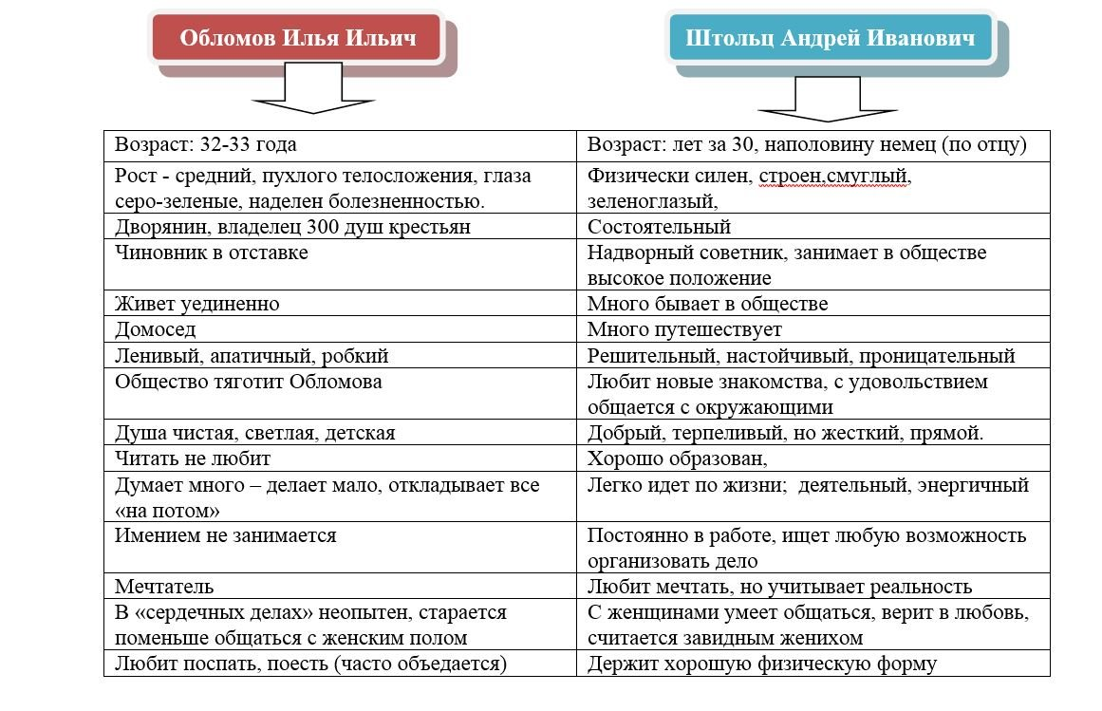

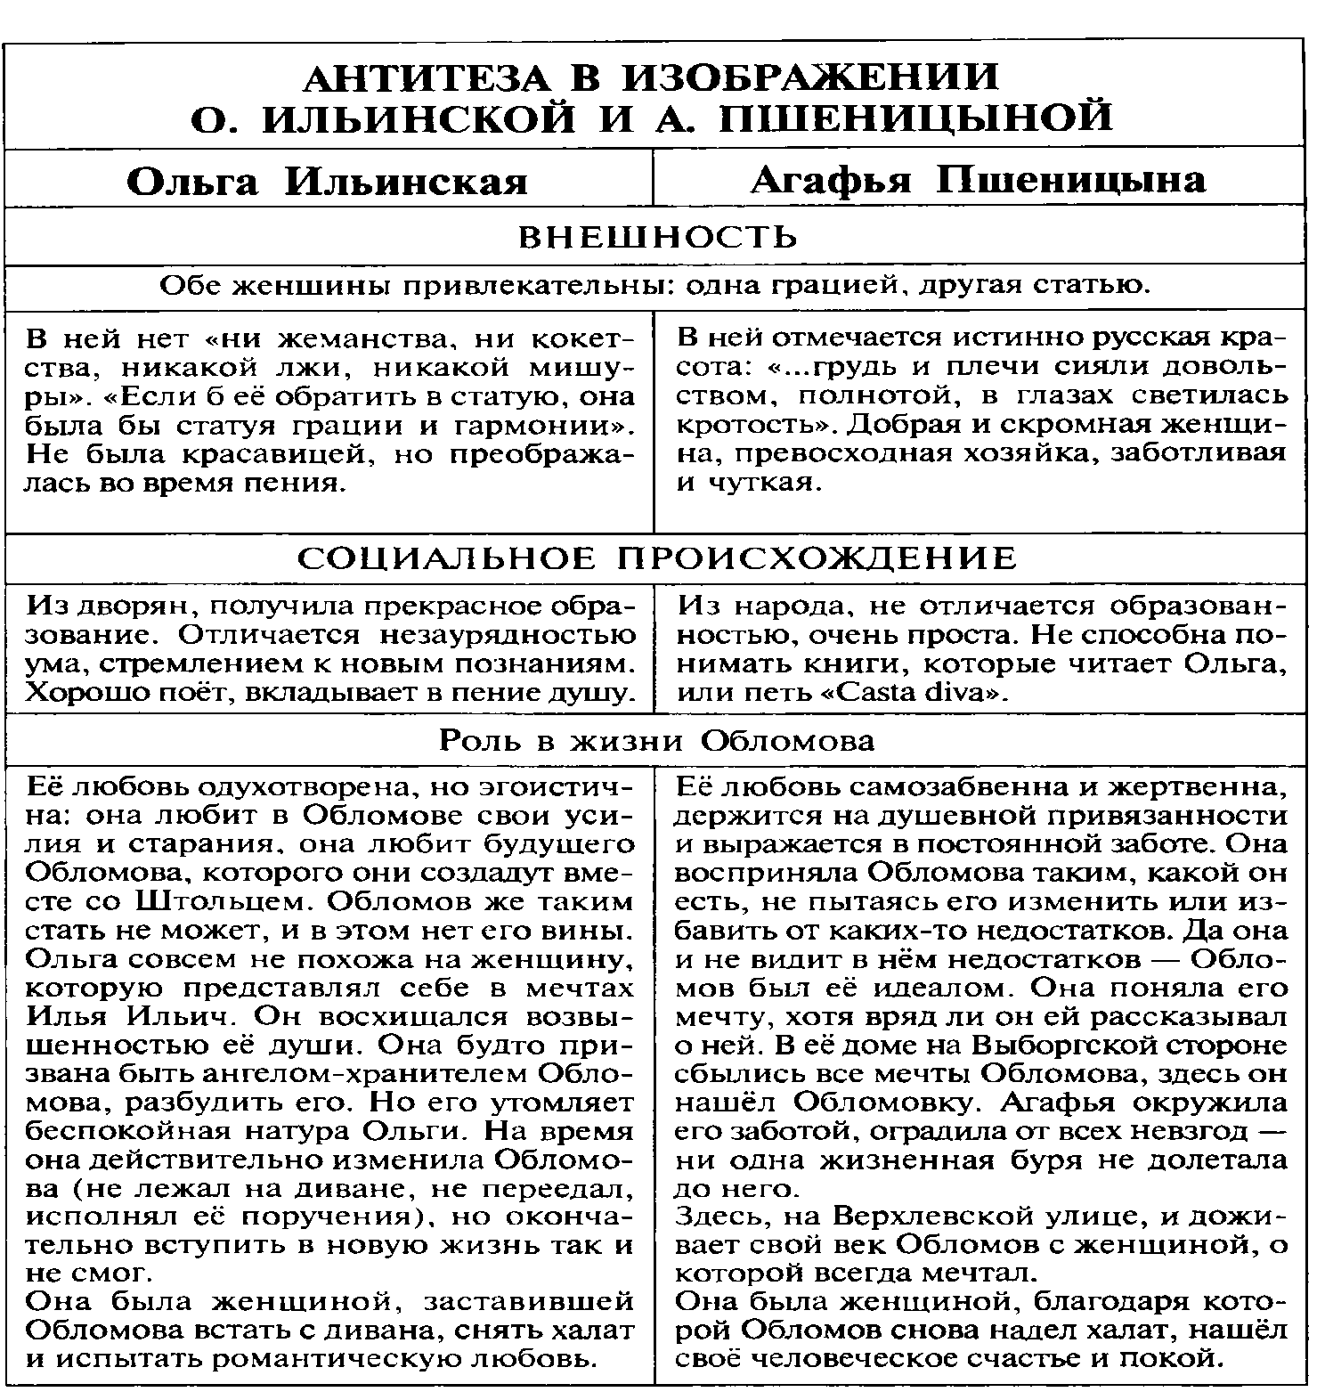

- Сроки выполнения: 29.10.2021г. до 15.00

- Форма отчёта: конспект, мини-сочинение «Трагедия судьбы Обломова»

- Электронная почта преподавателя: andrei.shvecov.05@mail.ru

